**热点14 “三孩”政策来了**

**——人口问题**

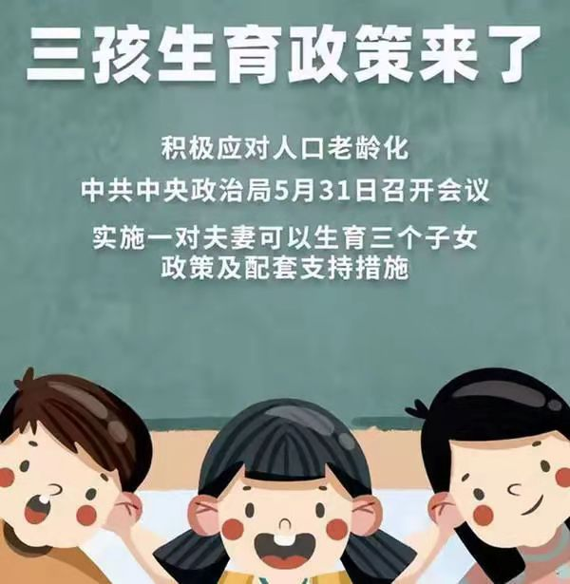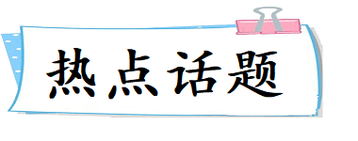

三孩政策，是中国积极应对人口老龄化而实行的一种计划生育政策。2021年5月31日，中共中央政治局召开会议，审议《关于优化生育政策促进人口长期均衡发展的决定》并指出，为进一步优化生育政策，实施一对夫妻可以生育三个子女政策及配套支持措施。

全面三孩政策在优化生育政策史上具有里程碑意义。

全面三孩政策意味着全国范围内生育政策的日趋统一。由于我国区域经济发展不平衡，不同地区、不同民族在计划生育政策的实施时间和政策宽松程度上也存在差异。比如，某些少数民族农牧民一对夫妻可生育三个子女；非城镇户籍的蒙古族公民，经批准可以生育第三胎；宁夏一些山区县的少数民族农民可以生育３个孩子；对于西藏农牧区的少数民族农牧民只提倡优生优育、晚婚晚育，不限定生育胎数等。而实施一对夫妇可以生育三个孩子的政策，意味着除了西藏游牧民族外，我国不同地区、不同民族之间的生育政策实现了统一。

全面三孩政策有助于重塑多孩生育文化。从生育文化来看，生育三孩孩子的家庭确实称得上是多孩生育家庭。全面三孩政策根本上扭转了“晚、稀、少”生育文化和独生子女生育文化等计划生育时代的生育文化，甚至与两孩生育文化也具有根本上的不同。

全面三孩政策具有重要的人口学意义。根据中共中央政治局召开会议精神，实施一对夫妻可以生育三个子女政策及配套支持措施。也就是说，不单纯是允许生育三孩，还有相关的配套支持政策。这意味着，多孩生育将得到鼓励和倡导，这将有助于回归和重塑我国多孩生育文化。

当然，最关键的是，全面三孩政策的重要意义并不在于它能增加多少出生人口，而在于它开启了积极应对老龄化战略的重要步伐。在积极应对人口老龄化国家战略中，光有全面三孩政策肯定是不够的，后期还需要更加丰富的政策应对，但是全面三孩政策却打开了优化生育政策和积极应对老龄化战略的新天地。在全面三孩政策框架下，优化生育政策和积极应对老龄化战略将大有可为。

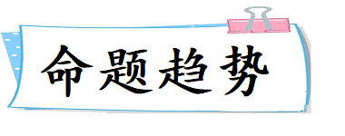

1. 中国古代的人口增长与人口迁移
2. 中国古代至近现代户籍制度的变迁
3. 中国近现代的人口迁移



**一、中国古代历史上三次人口增长的高峰**

关于人口，英国的政治经济学家马尔萨斯曾提出了人口理论。总体来说，人口增长是按照几何级数增长的，而生存资源，具体地地说就是食物生产仅仅是按照算术级数增长的。这几何级数增长肯定要比算术级数快。如此一来，人口就会增加，而多增加的人口就要以战争、疾病等形式消灭掉。人口数字增长达到一定界限便会自动下降。这就是马尔萨斯陷阱。不过，马尔萨斯人口理论建立的基础是农业生产。在工业革命以前，靠天吃饭，产量不高，长期徘徊在一个状态。在这种情况下，人口迅速增加几乎是不可能的。

但是农业生产虽然总体水平不高，但也是一个缓慢上升的过程。与之相对应，这人口的总量也有一个不断增长的过程。我国古代就有三次人口增长高峰。

**（一）第一次发生在西汉后期，当时全国的总人口在约0．6亿人。**

这是我国人口首次突破半亿，因此具有重要的意义。（《汉书·地理志》：汉平帝元始二年，“民户千二百二十三万三千六十二，口五千九百五十九万四千九百七十八。”）

**（二）第二次是人口破亿。这个时间有争议，不过主流认为发生在北宋时期，而北宋时期又以徽宗时期为最多。**

人们推算，当时北宋全国总人口应该是过亿的，如果再算上辽、西夏、大理、台湾等地区，总人口应该在1．2亿之多。

**（三）第三次，在清咸丰元年人口突破4．3亿。**

这是我国人口增长最为迅猛的一次，学界称之为“人口大爆炸”。谭嗣同及后世文人口中的“四万万人”就是从这儿来的。可见，清朝后期有四亿人已经形成了共识。

总体来看，在漫长的历史时期，我国人口一直在低位徘徊，而且增长的周期又比较漫长。从半亿到破亿，我们用了1000余年。在这一千年里，我国的经济中心一直在北方，包括黍、稷、菽、麦、稻等在内的“五谷”一直是人们食物的来源。随着经济重心的南移，江南地区火耕水耨的粗放农业彻底被改造提升，土地利用率从50%提升至100%，又从100%提升至200%，粮食产量一再提高。这说明全国范围内提供的粮食的总量增加了，人口开始步入了快速增长期。除了土地面积增加外，宋元之后棉花得到全面推广、明朝中期传入了红薯、玉米等高产作物，这些因素都共同加速了人口的增长。容易忽视的是，棉花对人口增长有潜在的助推作用。之前，人们穿麻葛、丝绸、皮裘等，棉花普及后，人们穿上了棉布衣服，可以有效地应对寒冷等不利的自然条件，从而推动族群的发展、繁衍与进步。棉花对人口的增长作用虽然比较慢，但又实实在在发挥着作用。

**二、中国历代户籍制度的演变**

**（一）西周时期：**

对国人（周族平民）和野人（被征服的部族）实行分治，国人地位较高。

**（二）战国时期：**

春秋战国时期，一些诸侯开始全面整顿郡国土地并着手编排民户、制定统一户籍，消除国人与野人的界限，史称“版籍”、“版图”。 秦献公十年（公元前375年），“为户籍相伍”，即以五家为“伍”的办法编排户口。无论男女，都在政府的簿籍上有登记。

**1．集权初显：**中央集权的不断强化对于户籍制度的出现起到了重要作用。

**2．经济基础：**铁犁牛耕逐步推广，以家庭为单位的小农经济建立

**3．“上计”制度：**春秋战国时期地方官要对所掌户籍和赋税造册“上计”中央，以查考其政绩，这成为户籍制度的政治保障。

**（三）秦朝：**

户籍实行分类登记制度， 除一般百姓的户籍外，还有宗亲贵族的宗室籍、官吏的宦籍、商贾的市籍等。

**（四）汉朝：**

**1．文书行政：**

秦末，刘邦攻入秦都咸阳，萧何注意搜集丞相与御史府中的“律令图书”，因而能够了解秦朝的山川险要、郡县户口。

**2．编户齐民：**

丞相主管全国户籍工作，各级地方政府也均有专门人员主管户籍。政府为掌握人口数，也会定期进行人口调查。西汉户籍有一般平民籍、宗室籍、商人市籍等多个类别。其中一般平民籍又分为 “大家”“中家”“小家”三个等级。汉代户籍的类型繁杂、种类较多，出现了市籍、名籍、宦籍、簿籍等专门户籍，连牛马和兵器都有登录号，载入帐籍。汉代把户口与土地、賦税进一步结合，出现了各种以户口为基础的赋役种类。如：户赋、算赋、口赋、献赋等。

（1）条件：需要强大的中央集权为支撑

（2）目的：提供赋税征收的依据

**3．庄园经济：**

东汉末年，战事频繁，人口流动加剧，地主豪强与国家争夺人口，建立庄园经济，导致国家户籍散乱。庄园经济

（1）自给自足程度很高

（2）存在分裂割据的隐患

（3）吸纳流民，维护社会稳定

（4）庄园经济一定程度上促进民间手工业发展

**（五）魏晋南北朝：**

**1．“黄籍”：**

西晋重建户籍，以黄纸登记户主姓名、年龄、家庭情况、装订成册，称为“黄籍”。

**2．“白籍”：**

东晋对南方土著居民仍然以黄籍进行登记，对从北方南渡而来侨居的州、郡、县人口以“白籍”登记，不征收赋役。

**3．“土断”：**

东晋后期和南朝，政府为增加赋役，不时将侨居糊口编入所居郡县户籍，称作“土断”，使白籍人口土著化，承担赋役。

**4．寺院经济**

魏晋时期寺庙庄园经济迅速发展，佛寺常依靠特权侵夺民田、建立庄园，庄园里的依附农民被称为“佛图户”。他们丧失了原有受政府监管的户籍，世代在庄园里务农，把生产的大部分农副产品上交给佛寺的高级僧侣，还要为佛寺劳作服役，从事各种杂务，不准随意离开。“佛图户”的大量存在导致了政府赋役征发受到影响。北朝周武帝曾开展灭佛运动，释放的“佛图户”一部分充实军队，一部分成为向政府交税服役的农户。“佛图户”的减少，巩固了封建统治基础。

**（六）隋朝：**

统一后，制定“输籍法”，重新核定户籍。唐承隋制，管理更严，户籍三年一造。

**（七）唐朝：**

唐承隋制，管理更严，户籍三年一造。政府会通过人口核查将逃避登记的人口搜查出来，称为“刮户”。

**（八）宋朝：**

**1．主客户**

户籍分主户与客户。主户指拥有土地、缴纳赋税的税户，客户指没有土地的佃户。北宋初，为国家承担赋役的主户人口所占比例上升。随着唐宋时期商品经济的发展，中国传统社会发生了重要转变，享有特权的世族贵族不存在了，奴婢、部曲等“贱民”和佃农都进入国家户籍管理，成为国家法律意义上平等的编户齐民，整个社会朝向“等齐化”发展。

**（九）元朝：**

户口类型比较复杂，按职业可以分为军户、民户、匠户、僧道户、儒户、灶户、渔户等，统称为“诸色户计”，一旦定籍，就得“各安生理”，世代相袭，不得变动。

**（十）明朝：**

继承了元朝以职业定户籍的做法，户籍分民籍、军籍、匠籍等。明朝户籍册称“黄册”，修造于洪武四年（1371年），以里甲制为基础，每里1册，详列各户人口、田土、房屋，到崇祯十五年（ 1642年）为止，共27次编制黄册。

**（十一）清朝（前期）：**

清朝户籍基本沿袭明制，但由于政府赋役越来越倾向于向土地摊派，户籍管理相对松弛。到康熙年间赋役实行固定丁银、摊丁入亩后，户籍永停编审，名存实亡，政府只是按照一定的组织制度登记人口数量。

**【归纳总结】中国古代户籍制度的功能、影响因素、特点及演变原因**

**1．功能**

（1）征收赋税及征派兵役

（2）限制人口流动

（3）维护社会治安

（4）控制职业，固定身份

（5）维护等级特权

**2．因素**

（1）自给自足小农经济的内在要求

（2）封建剥削土地制度的长期存在

（3）高度集中中央集权的强力维持

（4）森严的等级制度和普遍的等级观念等

**3．特点**

（1）地域性：政府将人口控制在特定地域范围中，限制其流动

（2）等级性：有特权户种、民籍户种和贱籍户种等类别

（3）世袭性：不同等级、职业间的流动受到制约，户籍是世袭的：如军户、匠户和杂户就具有非常突出的世袭性

（4）被赋予社会治安职能：宋代以后出现了保甲制，户籍管理制度进一步被赋予了社会治安功能

**4．演变原因**

（1）专制主义中央集权制度的不断发展

（2）生产力的发展，人身依附关系的不断松弛

（3）政府的改革，如土地制度与赋税制度的变化

**（十二）近现代中国的户籍制度（参见具体试题）**

**三、 中国历史上大规模的人口迁徙浪潮**

**（一）古代**

**1．“衣冠南渡”**

东汉末年到魏晋南北朝时期，北方的游牧民族迁入内地，与汉族混杂而居，到西晋末年北方大乱（八王之乱、五胡乱华），北方的汉族先后南下，迁移到长江中下游一带，北方皇族司马氏“衣冠南渡”，建立东晋。据史学家考证，当时迁居到南方的中原人有70多万。

**2．中唐之变**

发生在公元8世纪的安史之乱时，大批北方居民南下逃避战乱。

**3．宋室南迁**

是公元12世纪，北宋末年到南宋时期，随着女真民族建立的金国占据中国大陆中北部，靖康之变，北宋灭亡，大批人口随着败退的统治者，迁居偏安江南。

三次北人南迁使得江南地区取代中原，成为中国经济和文化最发达地区。与此同时发生的，则是北方民族以归化者或者征服者的姿态，不断进入华北、华中，甚至江南。而汉民族国家的统治者，则不断调动士兵、居民，迁移到值得开发的土地，或者需要守卫的边疆。在中国的史籍中，移、发、迁、徙、实、屯，这些字不绝如缕，每出现一次，就意味着一次规模或大或小的、由官方发起的移民。

**4．明初山西大移民（学科教材未涉及）**

官方历史的记载中，这次移民之前，由于连年战乱屠戮、北人南迁，北方的人口从全国户数的四成，降低到不足一成半，千里沃土化为废墟。中国北方经济衰败，而江南则人满为患。比如扬州，这座位于长江北岸、曾经最繁华的城市，在朱元璋的军队占领之时，只剩下18户人家。作为统治者，朱元璋不得不发动一次声势浩大的移民，命令他的百姓和士兵去人口稀少之地开垦、守卫。这次移民规模之大，空前绝后。据《简明中国移民史》记载，明代初年，长江流域移民700万，华北地区移民490万，西北、东北和西南边疆也有150万，合计1340万，几乎占到当时全国总人口的两成。山西虽在北方，但地形阻隔，战乱较少，人口远比惨遭蹂躏的华北平原地区稠密，而山西土地少，不足以供养太多人口。明代初年，山西人被大量迁移到河北、河南、山东以及陕甘一带，最南抵达淮河流域。经过明代初年的大移民，华北、华中地区的经济得到恢复。在后来的记载中，往往可以看到“国朝初，人稀少”的记载，而到永乐年间，土地渐次开垦。北京、开封、河间等城市逐渐恢复了昔日的繁荣。后来靖难之役，北方又经历了一次补充北京、河北人口的移民。明成祖朱棣定都北京，这座全国大都会，人口绝大部分是移民，土著居民不过十分之一。

**5．湖广填四川，“填出康乾盛世”（学科教材未涉及）**

康熙二年（1663），顺天府尹张德地被擢升为四川巡抚，此时的四川，重庆城中不过数百家，州县居民也往往只有数十家乃至十几家，有的甚至只有一二户。人口稀少，结果之一是四川境内老虎横行。顺治年间，南充县招来500多人开垦定居，被老虎吃掉228人。面对如此残局，张德地上书请求移民四川：“四川自张献忠乱后，地旷人稀，请招民承垦。”康熙七年（1668），又再提移民之事。向四川的移民在政府鼓励下开始了，奖励也颇为诱人：移民入川，五年内不用纳土地税。三藩之乱平息之后，清朝政府宣布，入川移民可以入籍，可应科举。一对夫妇，给水田三十亩，或旱地五十亩，有可作为丁壮劳力的儿子，再加拨四亩。每户给银十二两，作为定居的置产费用。于是移民蜂拥而至，那一次浩大的移民，被称为“湖广填四川”。湖北、湖南居民沿江而上进入川东；广东人则大批进入四川盆地西部和南部，给四川带来客家话。

此外，还有来自福建和江西、广西的移民。他们以乡邻、亲戚为纽带，结成数百人队伍，向未知之地跋涉。

与此同时，湖广人还继续向北，进入与四川毗邻的陕西南部。等到乾隆后期，那些曾经被荒草覆盖的地区，一县人口已经增加到上千户甚至万户，山岩和深谷中，都有了居民。所谓“康乾盛世”，在某种程度上，也是移民造就的盛世。

**（二）近代（部分内容学科教材未涉及）**

转入近代，发生了非常著名五次人口大迁徙，人们习惯称之为“走西口”、“闯关东”、"蹚古道"、“下南洋”，"赴金山"！这几次移民，民间自发性较高，主要原因就是当时的百姓生活非常困苦，大部分的人不得不背井离乡，不得不向外转移，寻求新的生存和获得财富的机会。

**1．走西口**

电视剧《乔家大院》主要就是表现了这么一个历史事迹，从明朝中期至民国初年四百余年的历史长河中，无数山西人、陕西人、河北人困于频繁的旱灾和贫瘠的土地，背井离乡，被迫翻过长城，向今天的内蒙古进发，寻找活路。“走西口”打通了中原腹地与蒙古草原的经济和文化通道，带动了北部地区的繁荣和发展。

**2．闯关东**

这个也是中国历史上非常著名的一次人口大迁徙，也被翻拍成了一部电视剧。

关，是山海关；关东，也就是今天的东北三省。康熙年间，东北实行封禁，不许汉民进入“龙兴之地”垦殖、采矿，但是私闯关卡，到禁区开垦土地的农民，依然难以禁绝。到咸丰末年，长达200多年的封禁政策解除，鼓励移民垦荒，关内移民开始大批进入东北。清亡之后，闯关东的移民潮越来越高涨，每年移到关外的民众多达数十万，最高时，一年有上百万河北、山东的居民举家迁往东北。在整个闯关东的大潮中，华北地区居民向东北移居的多达3700万，东北三省成为中国移民人口最多的地区。有史以来山海关以内地区的民众出关谋生，皆可谓之“闯关东”，此为广义。狭义的“闯关东”仅是指从清朝同治年间到中华民国这个历史时期内，中原地区百姓去关东谋生的历史。我们通常所说的“闯关东”是狭义的。

**3．蹚古道（选必修3第九课有涉及）**

陕康藏茶马古道，近年来又被学术界称为西南丝绸之路，由陕西商人与古代西南边疆的茶马互市形成。这条古道上，历史上往来商人非常多，由于在近代，经济非常贫困，所以很多人都涌入这条古道。

**4．下南洋**

其实下南洋，在中国明代以后的历史上一直都存在，但是真正能够形成大规模人口的迁徙，还是在明朝末期到民国时期，欧洲列强统治南洋各区域时期希望引华人去开发，加之中国几次大乱，讨生活的移民出现了洪流。明末、清朝和民国时期，福建、广东一带的居民一批批远渡重洋，去东南亚经商（海上丝绸之路）、打工、乃至迁徙到东南亚（起初的主要动因是建立和统治印尼的荷兰当局来华南招工），规模巨大，纳土纳群岛就是华人建国的。《瀛寰志略》中记载，“闽、广之民，造舟涉海，趋之如鹜。竟有买田娶妇，留而不归者，如吕宋、噶罗巴（爪哇）诸岛，不下数十万人。”这些地区大致在今天的菲律宾群岛的北部。

这一批向海洋开拓的移民，也成为最早拥有近代化思维的一批华人。自清代晚期以来，南洋华人中的杰出人士就不断反哺大陆，开办中国最早的民营企业，慷慨捐助海防，拓展海外贸易，许多南洋子弟回到中国，投身革命与抗战。抗战期间，仅在滇缅公路服务的华侨就多达3000人，其中三分之一牺牲在那里。

**5．赴金山（选必修3第七课有涉及）**

华工泛指于晚清时，前赴海外工作的华人劳工，在19世纪中后期至20世纪初，由于这些出国的劳工都会签约，称为契约华工。19世纪中叶以后，伴随《北京条约》的签订，清政府被迫允许列强在中国招募华工出国。

清朝中后期，美国在旧金山发现了金矿，洋人就散发言论说到大海的那边去可以发财，哪里遍地都是黄金，骗取大量的廉价劳动力到美国去打工，赴他们眼中的“金山”挖金矿，到那里去安家落户。当然上了贼船才知道他们只是别人卖人头的产品。后来在澳大利亚墨尔本发现了金矿，被称着“新金山”，为区别所以圣弗朗西斯科就被称为“旧金山”。

**（三）现代（部分内容学科教材未涉及）**

新中国成立后，政府组织的几次大规模的人口流动有：新疆生产建设兵团开发边疆；精简城镇职工回农村；“知识青年上山下乡”运动等。

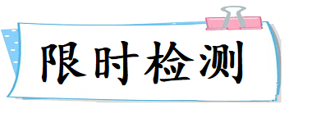

**A**

|  |  |  |
| --- | --- | --- |
| 命题趋势：中国古代的人口增长与人口迁移 | 难度：★★★ | 建议用时：30分钟 |

1．李时珍于明万历六年写成《本草纲目》，其中有“玉蜀黍（玉米）种出西土，种者亦罕”；乾隆二十三年的记载有“玉蜀黍，俗名玉米……此种近时楚中遍艺之”。玉米种植情况变化的主要原因是（ ）

A．经济结构的变动

B．南北方气候差异

C．人口增长的需求

D．殖民活动的推动

2．新航路开辟后，原产美洲的高产粮食作物如玉米、番薯等纷纷传入中国，且种植面积迅速扩大，逐步成为主导性的农作物品种。这状况有助于（ ）

A．缓解明清人口增长的压力

B．彻底改变明初的农业种植结构

C．精耕细作农业模式的成熟

D．推动明清对外开放局面的形成

3．下图是西晋时期的人口迁移图。由此可推知，当时人口迁移（ ）

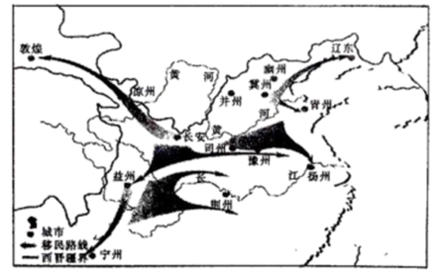

A．促进了北方社会稳定

B．有利于江南经济的开发

C．使民族矛盾趋于缓和

D．巩固了西晋的中央集权

4．魏晋南北朝时期人口的流动，既有居住在边地的少数民族向中原地区流徙，也有中原地区的汉族人口纷纷外迁。据《晋书·文帝纪》记载，当时“归附”的少数民族人口达“八百七十余万口”之多。材料反映魏晋南北朝时期人口迁徙的主要特点是（ ）

A．由北向南迁徙

B．迁徒涉及阶层广和规模大

C．加速南方开发

D．政府组织和被动迁徙并存

5．下表是西汉到唐宋时期的人口统计数据。这说明（　）

|  |  |  |  |  |
| --- | --- | --- | --- | --- |
| 朝代 | 南方 | | 北方 | |
| 人口（万户） | 占全国户口数比例（%） | 人口（万户） | 占全国户口数比例（%） |
| 西汉 | 21 | 2．1 | 996 | 99 |
| 唐朝 | 392 | 42 | 59 | 58 |
| 北宋 | 1 122．5 | 62．9 | 662．4 | 31 |

A．文景之治促进西汉人口的快速增长

B．藩镇割据造成唐宋人口的急剧减少

C．王朝更替导致中国古代人口的变动

D．经济重心南移带动人口的区域迁徙

6．阅读下列材料，回答问题。

材料一 在欧洲，有人认为今天的一部分匈牙利人是西迁的匈奴族后裔。这些匈牙利人的长相与一般欧洲人明显不同；他们的民歌曲调与我国陕北、内蒙相似；他们也像陕北人一样吹唢呐和剪纸，甚至说话的尾音也有点相似。

材料二 中国古代历史上曾出现过几次大规模的北方人口南迁浪潮。科学家试图用“基因解码”的方法研究北方移民如何改变南方人的遗传结构，并已得到初步的研究成果。

（1）匈奴西迁开始于哪个朝代？原因是什么？

（2）中国古代中原地区有过哪几次大规模的人口南迁？

（3）上述两则材料用了民俗调查、基因分析等研究方法，除此之外，你认为还可用哪些方法研究人口迁徙问题？

7．图1、图2分别为魏晋南北朝时期和清朝前期移民方向示意图，反映了古代中国人口迁移的趋势阅读材料，完成下列要求。

材料

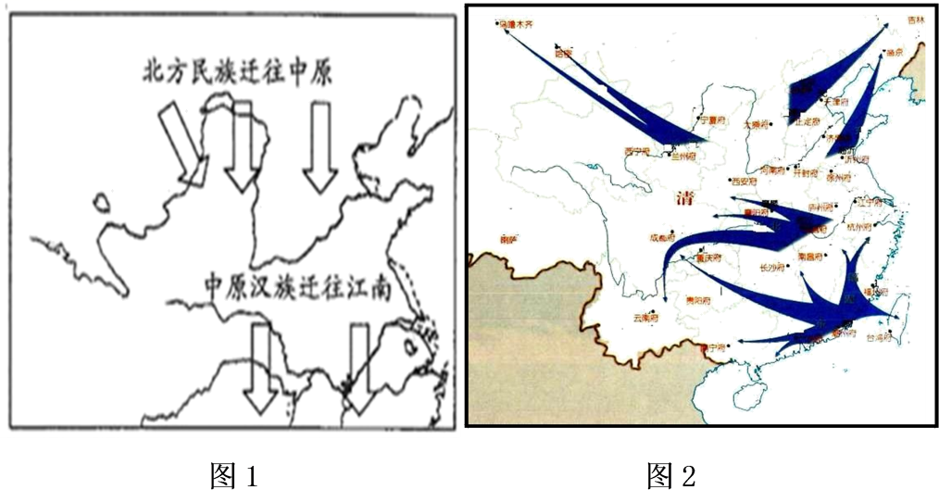

比较图1、图2，提取两幅图中有关人口迁移的信息，并结合所学知识予以说明。（要求：表述成文，史论结合，论述充分，逻辑清晰。）

|  |  |
| --- | --- |
|  |  |
|  |  |

B

|  |  |  |
| --- | --- | --- |
| 命题趋势：中国古代至近现代户籍制度的变迁 | 难度：★★★ | 建议用时：30分钟 |

1．西周时期，对国人（周族平民）和野人（被征服的部族）实行分治，国人地位较高。战国时期，各国先后“编户齐民”，统一户籍，消除国人与野人的界限。这表明战国时期（ ）

A．国家组织能力增强

B．民众赋税负担减少

C．农民人身依附减弱

D．等级观念逐渐消除

2．春秋战国时期，一些诸侯开始全面整顿郡国土地并着手编制户籍，史称“版籍”、“版图”。 “版籍”、“版图”的出现（ ）

A．加重了农民负担

B．便利了赋税征收

C．强化了中央集权

D．确立了土地私有

3．刘邦入秦都城咸阳后，萧何尽“收秦丞相御史律令图书藏之”。后来“汉王（刘邦）所以具知天下阨塞（战略要地），户口多少，强弱之处，民所疾苦者，以何（萧何）具得秦图书也”。由此推论，文中“律令图书”主要是（ ）

A．秦朝法律书即《秦律》

B．遗存的诸子百家著作

C．户籍、赋税等文书档案

D．中央与地方的官吏考核档案

4．汉代户籍的类型繁杂、种类较多，出现了市籍、名籍、宦籍、簿籍等专门户籍，连牛马和兵器都有登录号，载入帐籍。汉代把户口与土地、賦税进一步结合，出现了各种以户口为基础的赋役种类。如：户赋、算赋、口赋、献赋等。由此得知汉朝户籍制度（ ）

A．促进了商业经济的快速发展

B．有着严格的世袭性和等级性

C．严重地激化了社会阶级矛盾

D．需要强大的中央集权为支撑

5．历史学家朱绍侯指出：东汉末年出现了这样一种现象，当大规模的自耕农举行起义时，豪强地主田庄中的农民并没有响应。这反映了东汉豪强庄园经济（ ）

A． 有利于推广新的生产技术

B． 吸纳流民，维护社会稳定

C． 威胁中央集权，影响税收

D． 加强了人身依附的控制

6．南朝时期，政府推行“土断”制度，即清查出大量依附在“私门”、“大户”的人口，把他们编入国家户籍。这一制度（ ）

A．标志着国家户籍制度的成熟

B．有利于进一步推广均田制

C．阻碍了北方人口南迁的趋势

D．有利于增加政府财政收入

7．北魏均田制有部曲（家仆）奴婢均有授田的规定。在唐代的授田对象中，增加了杂户、官户、工商业者的授田，取消了对部曲、奴婢的授田。这反映出唐代（ ）

A．门阀士族的衰落

B．重农抑商政策的松动

C．土地兼并的加剧

D．底层民众的生活恶化

8．相比唐朝，宋朝的户籍制度不再将民众区分为“良民”与“贱民”，而是根据居住地的不同，将民户划分为“坊郭户”与“乡村户”。又根据居民有无地产，划分“主户”与“客户”，而按宋朝立法，“客户”要退佃离开，地主是不可以阻挠的。这一变化（ ）

A．反映中央集权趋于弱化

B．表明政府鼓励民众迁移

C．体现宋朝户口管理的开放性

D．说明宋朝户籍制度已经完善

9．元代的户籍分类管理制度即“诸色户计”，将全国的人户以不同的标准划分为不同的户计，分别立籍进行管理并严格禁止更换户别。这一措施有利于（ ）

A．缓和土地兼并

B．遏制社会贫富分化

C．发展商品经济

D．强化社会控制

10．洪武十四年（1381年）推行黄册制度，黄册以人户为母，田土为子，备载各户的户主姓名、乡贯、役籍以及户下的人丁事产，并且规定，财产的买卖和产权的转移等须登录在册。黄册制度（ ）

A．防止了土地兼并

B．强化了租佃关系

C．便利了赋役征收

D．促进了人口增长

11．《大明会典》载：“凡军、民、医、匠、阴阳诸色户，许各以原报抄籍为定，不许妄行变乱，违者治罪，仍从原籍。”还规定：“若诈冒脱免，避重就轻者，杖八十。其官司妄准脱免及变乱叛籍者，罪同。”明朝此规定意在（ ）

A．变革元朝的户籍制度

B．实行严格的等级制度

C．规范户籍登记与管理

D．严格限制人身自由

12．中国传统户籍制度源远流长。秋战国时期，各诸侯国采用“编户”和“定籍"等办法进行人口控制；《唐律·户婚律》规定“父母在，子孙别、异财者，徒三年”；明代户分军民匠三等，所有人户不得随意迁居或者是外出……我国历朝重视户籍管理的主要目的是（ ）

A．防止人口流动造成社会动荡

B．保证政府赋税、徭役和兵役的来源

C．征调人力兴修大型水利工程

D．保证为抵御外族人侵提供足够兵源

13．中国的户籍制度始于周朝，至秦代初具规模。从商代的“登人”到汉代的“编户齐民”，再到宋代的“保甲制”，户籍制度通过体系完备的社区组织、行政网络克服了人口居住分散的特点建立起了自下而上的严格的户口管理制度。我国历代政府之所以重视户籍管理，其根本目的是（ ）

A．严防农民串联造反

B．便于国家征集劳役和兵役

C．便于压迫剥削农民

D．巩固封建王朝统治

14．中华人民共和国成立以来，户籍制度不断改革。1962年政府颁布《关于加强户口管理工作的意见》，1984年颁布《关于农民集镇落户问题的通知》，1985年颁布《关于城镇暂住人口管理的暂行规定》，1997年颁布《关于小城镇户籍改革试点方案》。这些改革的共同目的是为了（ ）

A．缩小城乡差别

B．适应社会发展需要

C．发展农村经济

D．尽快提高城市化率

15．2014年国务院公布了《关于进一步推进户籍制度改革的意见》，宣告中国实行了半个多世纪的“农业”和“非农业”二元户籍管理模式，将退出历史舞台。《意见》明确，要切实保障农业转移人口及其他常住人口合法权益，…考虑了农业转移人口市民化因素。户籍改革的根本目的是（ ）

A．缩小城乡差别

B．推进城市化进程

C．保护农村耕地

D．适应社会发展

16．根据材料，回答问题。

材料 鸦片战争后，封建帝国闭关自守的大门被打开。列强的侵入也使得户籍制度发生了巨大变化。 ……晚清政府在一些开明人士的倡导下，开始注重学习西方，推行宪政，进行变法。

1911年，晚清政府在考察欧美各国之后，认识到“宪政之进行无不以户籍为依据，而户籍法编定又必于民法与习俗而成”，在参考东西各国之良规的基础上制定了中国历史上第一部《户籍法》单行法规。……法规将表现欧美个人主义的个人身份证书和体现中国家族主义的传统户籍相结合，剔除了传统户籍中资产登记项目。户籍开始成为传递人口信息、个人私权保障的工具，而不再纯粹是国家管制人口的工具。……法规既规定了民众有呈报户籍之义务，也规定了民众对户籍吏处置不当行为有提起诉讼抗告的权利，将权利与义务统一起来，废除了以往民众只是义务载体的陋习。

——姚秀兰《近代中国户籍制度变革探析》

根据材料并结合所学知识，分析晚清政府户籍制度变化的原因及影响。（12分）

C

|  |  |  |
| --- | --- | --- |
| 命题趋势：中国近现代的人口迁移 | 难度：★★ | 建议用时：5分钟 |

1．现存17～19世纪东南亚部分国家华人宗教碑铭数量表

|  |  |  |  |
| --- | --- | --- | --- |
| 时间国家 | 17世纪 | 18世纪 | 19世纪 |
| 印尼 | 8 | 51 | 251 |
| 泰国 | 1 | 4 | 85 |
| 马来西亚 | 1 | 7 | 216 |
| 合计 | 10 | 62 | 552 |

上表呈现的史实表明，17～19世纪的中国（ ）

A．迁往海外的人口不断增加

B．自然经济加速解体

C．社会经济呈持续繁荣局面

D．海外贸易长期发达

2．1855年10月12日，美国苦力船威弗利号满载着450人的契约华工，从广东汕头驶向秘鲁卡亚俄港。出现上述现象的原因不包括（ ）

A．奴隶贸易受到限制

B．美洲劳动力的缺失

C．奴隶贸易完全禁绝

D．美英等国欲壑难平

3．下图为一张百年前墨西哥华工的照片，与这张照片有关的信息不包括（ ）

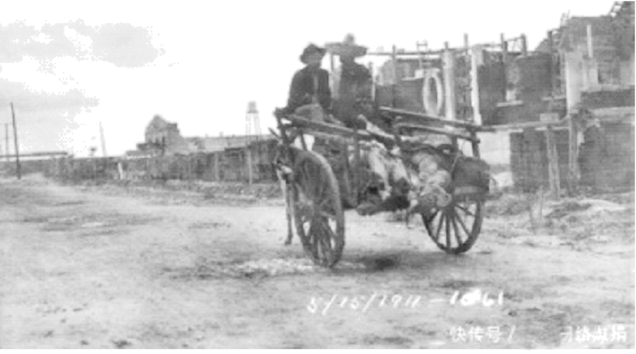

A．华工在美洲可能有太多的辛酸

B．华工的出现纯粹是个人的原因

C．华工参与了近代墨西哥的开发

D．该照片体现了殖民侵略的血腥

4．《中英北京条约》规定：以凡有华民情甘出口，或在英国所属各处，或在外洋别地承工，俱准与英民立约为凭，无论单身或愿携带家属一并赴通商各口，下英国船只，毫无禁阻。该规定导致的后果是（ ）

A．清政府维护了国人的利益

B．饱含血泪的苦力贸易形成

C．华人获得海外发展的自由

D．英国信守条约规定的承诺

5．下表为通过香港输出至加利福尼亚的中国劳工数据（单位：人）

|  |  |  |  |  |
| --- | --- | --- | --- | --- |
| 年份 | 1849 | 1850 | 1852 | 1854 |
| 输出人数 | 323 | 447 | 18 434 | 25 063 |

据此推知（　　）

A．导致了香港人口数量急剧下降

B．解决了加利福尼亚劳动力匮乏问题

C．华工为美国西部大开发作出重要贡献

D．通商口岸开放直接导致劳工输出激增

6．1869年5月10日，经过七年奋战，第一条横贯北美大陆的中央太平洋铁路和联合太平洋铁路提前完工。其中承担西段的主力是被称作“沉默的道钉”的华工。华工来到美洲与下面哪一事件有关（ ）

A．第二次鸦片战争 B．甲午战争

C．太平天国运动 D．洋务运动

7．1866年清政府与英法两国签订《续定招工章程条约》，第一次全面提出了华工的权利及招工各国应负的责任，包含了工期、工时、工食、工资、往返路费、满期安置、患病医治、招募行为等。材料反映出清政府（ ）

A．国际地位显著提高

B．注重维护天朝尊严

C．产生近代维权意识

D．大力提倡华工出国

8．有学者认为，“澳洲淘金华工……具有高度封闭性，中西文化融合现象业已出现但远非主流，因而以淘金史为代表的早期华人史更多反映了中国历史的海外延伸”。这意味着澳洲淘金华工（　）

A．传承了中国传统生活方式

B．遏止了中西文化融合现象的出现

C．奉行独立自主和闭关锁国政策

D．深受济世安民思想的影响

9．“清朝光绪年间，巴西政府曾多次派遣使节来中国与清朝官员商谈华工移民巴西的问题，但是……在此之前，中国已经与古巴、秘鲁分别签订《古巴华工条款》和《中秘通商条约》，一些华工到达古巴、秘鲁等地以后，受到当地种植园主的不公正待遇。1879年，巴西总理派遣使节喀拉多来华……并未涉及华工移民巴西的问题。”这说明清政府对巴西关于华工移民的商谈和要求（　）

A．持非常消极和谨慎的态度

B．因应对“三国干涉还辽”无暇顾及

C．提出了提高华工政治地位的条件

D．因古巴和秘鲁华工的抵制而拒绝

10．太平洋邮船公司于1866年从美国邮政总局拿到了与中国和日本通邮的长期合约，开始了茶叶和丝绸等交易。1867—1877年间，中美建立了正常的通航服务，从旧金山经日本横滨到香港，不仅给美国带来了劳动力，也给邮船公司带来巨大的收益。这表明（　）

A．华人移民给太平洋铁路建设带来转机

B．中美正常通航服务的建立启动了茶叶和丝绸交易

C．华人移民带动美国航运和邮政的发展

D．华人移民推动了中日通邮的长期合约

11．法国将军福煦曾经称赞一战中的中国劳工：“第一流的工人，可以培训成一流的军人，在现代战争下堪称楷模。”对这句话理解正确的是（ ）

A．中国工人的作战英勇

B．法国缺乏作战的兵力

C．中国劳工技术水平高

D．华工对协约国贡献大

12．针对出国华工“如在地狱，惨不忍睹”的状况，为保护华工的合法权益，清政府驻英公使郭嵩焘主张政府应列席万国公法会议，与各国详定章程，在海外广设领事，以达到“捷声息而通隔阂，收权利而销外侮”的效果。这反映出（ ）

A．国际协商能够保障华工权益

B．近代国际外交意识已产生

C．清政府注重保护华侨的利益

D．清政府积极参与国际外交

13．据学者研究，一战后协约国出于宣传需要，不愿公开他们招募14万华工和寻求中国援战这一事实。而北洋政府为维护中立形象，封锁华工讯息，不愿德国获悉中国“以工代兵”策略。凡此种种造成了长期以来对华工参战历史的“集体失忆”。这说明（ ）

A．立场决定历史解释

B．文字记载决定历史客观存在

C．历史事实无法恢复

D．历史研究有助历史记忆修复

14．20世纪70年代末，中国再次掀起新的较大规模移民潮。与这次海外移民高潮有关的事件有（ ）

①中国实行改革开放 ②社会主义市场经济体制的建立

③中国与美国、日本等国关系的改善 ④经济全球化进程大大加快

A．①③ B．①④ C．①② D．②③

15．改革开放以来，海外华人群体中新移民的数量迅速增长，“海归派”“海鸥族”等成为热词。中国政府鼓励和吸引海外华侨华人人才以多种形式报国，1993年，“回国服务”的口号正式更改为“为国服务”。这一变化主要表明（ ）

A．国内技术人才增长较快

B．新移民的爱国热情高涨

C．跨国移民潮流发展迅速

D．政府人才政策出现转折

16．阅读材料，完成下列要求。

材料 1949年以来中国人口迁移示意图

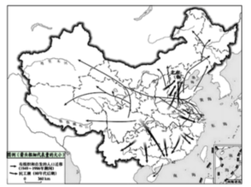

根据材料提取两项关于新中国人口流动的信息，并结合所学知识进行说明。（要求：信息明确、史论结合、史实准确）

